說明文件:   
一、環境變數:

在環境變數Path 新增:

%Android_HOME%\platform-tools

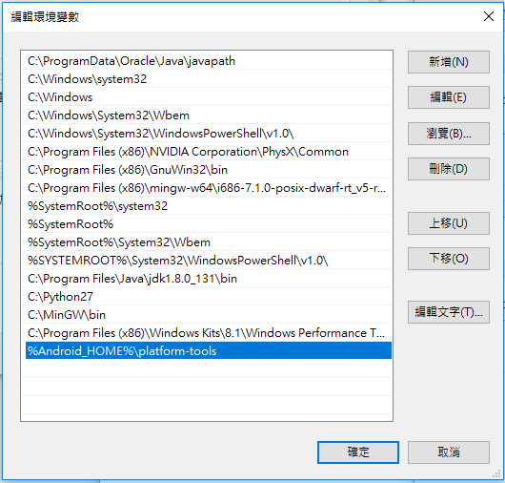

二、初次連接手機，開啟開發者模式、USB偵錯後，用CMD下指令:

1. adb kill-server
2. adb devices  
   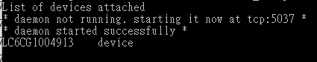  
   確認裝置的狀態為device
3. 若裝置狀台為 unauthorized，則在手機上確認 “以這台電腦進行USB偵錯”

(此項可以改進，讓程式執行時就可以取得權限)

可改進:

1. 改變圖片比對方式
2. 每次dump之後刪除前一張截圖的就圖片
3. Dump可以改成即時畫面，可提高寫腳本的速度
4. 嘗試多點觸控
5. 新增按住某個鍵的功能